INTELIGENCIA ARTIFICIAL


TALLER 1 – FUNDAMENTOS DE INTELIGENCIA ARTIFICIAL Y REDES NEURONALES

BAIRON ALEXANDER SUAREZ
JUAN DIEGO TOVAR
SANTIAGO GONZALES PERDOMO
ALLAN ZAPATA TORRES
JUAN DIEGO ANDRADE CARDOZO

DOCENTE: JOSE MIGUEL LLANOS MOSQUERA

CORPORACION UNIVERSITARIA DEL HUILA CORHUILA

NEIVA-HUILA

2026

TABLA DE CONTENIDO

TABLA DE CONTENIDO 2
INTRODUCCIÓN 4
PUNTOS TEÓRICOS 5
PUNTO 1 - FUNDAMENTOS DE INTELIGENCIA ARTIFICIAL Y LA NEURONA BIOLÓGICA 5
● Explique los conceptos fundamentales de la Inteligencia Artificial, definiendo qué es la IA y sus aplicaciones principales. 5
● Describa la estructura y funcionamiento de una neurona biológica, explicando sus componentes principales (dendritas, axón y sinapsis). 5
● Realice una analogía entre la neurona biológica y el perceptrón artificial, identificando cómo se modelan los componentes naturales en el modelo computacional. 5
● Incluya diagramas explicativos que muestran la estructura de ambos sistemas. 5
PUNTO 2 - EL PERCEPTRÓN: CONCEPTO, ENTRENAMIENTO Y LIMITACIONES 6
● Defina qué es el Perceptrón y explique su modelo matemático, incluyendo la función de activación. 6
● Describa el algoritmo de entrenamiento del Perceptrón, explicando cómo se ajustan los pesos y el sesgo (bias). 7
● Explique las limitaciones del Perceptrón simple, especialmente su incapacidad para resolver problemas no lineales como el problema XOR. 7
● Proporcione ejemplos de problemas que el Perceptrón puede y no puede resolver con justificación matemática. 8
PUNTO 3 - REDES NEURONALES MULTICAPA (MLP) Y EL ALGORITMO DE BACKPROPAGATION 8
● Explique la estructura de una Red Neuronal Multicapa (MLP), describiendo las capas de entrada, capas ocultas y capa de salida. 8
● Describa el rol de las funciones de activación no lineales (como ReLU, Sigmoid, Tanh) en el aprendizaje de patrones complejos. 8
● Explique el algoritmo de Backpropagation, detallando cómo se calculan los gradientes y se propagan hacia atrás a través de la red. 9
● Discuta las ventajas del MLP sobre el Perceptrón simple, incluyendo su capacidad para resolver problemas no lineales. 9
● Proporcione un ejemplo completo (paso a paso) de cómo una MLP resolvería el problema XOR. 10
PUNTOS PŔACTICOS 12
Punto 4 - Implementación de un Perceptrón Simple 12
PUNTO 5 - IMPLEMENTACIÓN DE UNA RED NEURONAL MULTICAPA (MLP) CON BACKPROPAGATION 16
CONCLUSIÓN 17

INTRODUCCIÓN

Hoy en día, con toda esta transformación digital y el rápido desarrollo de la inteligencia artificial, las grandes herramientas de lenguaje son fundamentales para automatizar trabajos, crear cosas y ayudar a decidir en muchos campos. Dentro de este panorama, el diseño de instrucciones, o Ingeniería de Prompts, es súper importante porque ayuda a que las personas y las IA se entiendan mejor. Esto se logra creando indicaciones muy bien pensadas que dirigen lo que hace el modelo para obtener respuestas más exactas y que cumplan con lo que se espera.

Este taller revisará las bases teóricas y prácticas necesarias para hacer instrucciones acertadas, tocando puntos como escribir bien las peticiones, usar separadores y aplicar métodos sofisticados que sirven para subir la calidad de lo que las IAs responden. El objetivo es que los alumnos de Ingeniería de Sistemas mejoren sus habilidades para analizar y usar estas herramientas de forma inteligente, crítica y útil tanto en sus estudios como en su futuro trabajo.

PUNTOS TEÓRICOS

PUNTO 1 - FUNDAMENTOS DE INTELIGENCIA ARTIFICIAL Y LA NEURONA BIOLÓGICA

● Explique los conceptos fundamentales de la Inteligencia Artificial, definiendo qué es la IA y sus aplicaciones principales.

La inteligencia artificial abarca un campo extenso y permite llevar a cabo múltiples disciplinas simultáneamente, como la elaboración y el diseño de sistemas capaces de solucionar problemas de forma autónoma, incorporando la inteligencia humana también. Entre sus aplicaciones más simples se encuentra el análisis de imágenes en el ámbito de la salud, así como su presencia en chatbots y en servicios como Netflix, donde se ofrecen recomendaciones, lo que muestra cómo se aplica la inteligencia artificial.

● Describa la estructura y funcionamiento de una neurona biológica, explicando sus componentes principales (dendritas, axón y sinapsis).

La forma de la neurona comienza en la parte izquierda con la dendrita, que es la primera en captar la información de otras neuronas. Continuamos con el soma, que es el lugar donde se procesa la información recibida y también regula las funciones celulares. Luego está el axón, que se ocupa de enviar señales desde el soma a otras neuronas, permitiendo que las señales se transmitan de manera veloz. Finalmente, encontramos el terminal del axón, que es el responsable de liberar o exhibir las respuestas tras todo el proceso.

● Realice una analogía entre la neurona biológica y el perceptrón artificial, identificando cómo se modelan los componentes naturales en el modelo computacional.

El perceptrón representa una simplificación matemática de la neurona que existe en los seres vivos, si bien el cerebro humano es mucho más complicado. Esta idea facilitó la creación de las Redes Neuronales Artificiales, que son fundamentales para el aprendizaje profundo y diversas aplicaciones modernas de la Inteligencia Artificial.

● Incluya diagramas explicativos que muestran la estructura de ambos sistemas.

Neurona Biológica | Perceptrón Artificial | Explicación de la Analogía
Dendritas | Entradas (x) | Reciben información externa
Sinapsis | Pesos (w) | Determinan la intensidad de la señal
Soma | Sumador (Σ) | Integra todas las señales recibidas
Umbral biológico | Función de activación | Decide si la neurona se activa
Terminal Axón | Salida (y) | Transmite el resultado

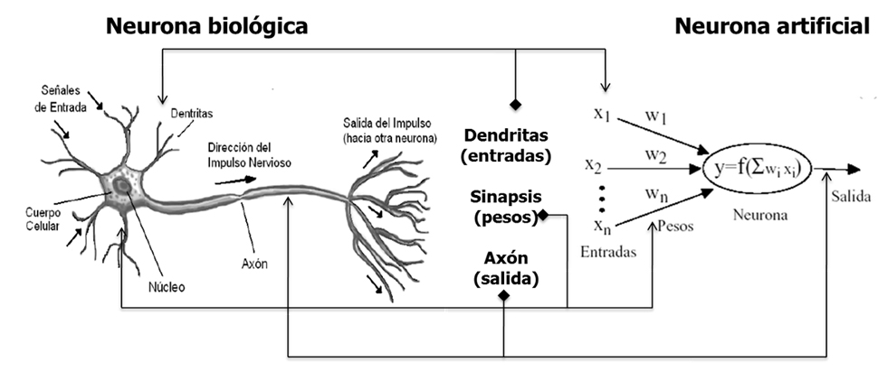
https://www.redalyc.org/journal/1815/181549596004/html/

PUNTO 2 - EL PERCEPTRÓN: CONCEPTO, ENTRENAMIENTO Y LIMITACIONES

● Defina qué es el Perceptrón y explique su modelo matemático, incluyendo la función de activación.

El perceptrón es uno de los modelos pioneros de redes neuronales artificiales, creado en 1958 por Frank Rosenblatt. En esencia, es una versión más sencilla de una neurona artificial que recibe múltiples entradas, las procesa y produce una salida que puede ser binaria (0 o 1).

A mi parecer, el perceptrón opera como un mecanismo que realiza elecciones simples fundamentadas en los datos que recibe, de manera parecida a cómo una neurona biológica determina si debe transmitir una señal. Desde el punto de vista matemático, el perceptrón inicialmente calcula una suma ponderada:

$$z=∑\left(wi​⋅xi​\right)+b$$

Donde:
- $x_{i}$son las entradas.
- $w_{i}$son los pesos que indican la importancia de cada entrada.
- $b$es el bias o sesgo que ajusta el umbral de activación.
Luego aplica una función de activación, generalmente una función escalón:

$f\left(z\right)= 1 si z ≥ 0$
$$f\left(z\right)= 0 si z < 0$$

$$O con salidas \left\{-1, +1\right\}:$$
$$f\left(z\right)= +1 si z ≥ 0$$
$$f\left(z\right)= -1 si z < 0$$

● Describa el algoritmo de entrenamiento del Perceptrón, explicando cómo se ajustan los pesos y el sesgo (bias).
Para cada algoritmo de entrenamiento:
- Se calcula:
z=∑wixi+bz = \sum w_i x_i + bz=∑wi​xi​+b
- Se obtiene la salida predicha:
ypred=f(z)y_{pred} = f(z)ypred​=f(z)
- Calcular error
error=yreal​−ypred​
- Actualizar pesos
Wi nuevo​=wi viejo​+η⋅error⋅xi​
- Actualizar bias
B nuevo=b viejo+η⋅error

● Explique las limitaciones del Perceptrón simple, especialmente su incapacidad para resolver problemas no lineales como el problema XOR.

Una de las restricciones del perceptrón es su naturaleza binaria, ya que este modelo clasifica solo dos categorías, lo que impide la clasificación de varias clases de manera directa.

Otra restricción, que exploraremos con más detalle, se relaciona con su incapacidad para manejar problemas no lineales, como el caso del problema XOR. Esto sucede porque el perceptrón únicamente puede identificar patrones que sean separables de manera lineal. La causa de esta dificultad radica en que no hay una línea recta que logre distinguir los puntos (0,0) y (1,1) de los puntos (0,1) y (1,0). Para abordar este problema, se requieren dos capas ocultas.

● Proporcione ejemplos de problemas que el Perceptrón puede y no puede resolver con justificación matemática.

∃ w, b tal que y = sign(w ⋅ x + b) ∃w, b tal que y = sign(w ⋅ x + b)
Esto significa que cuando las clases pueden ser divididas por un hiperplano lineal.
Problemas lineales → Se pueden resolver
Problemas no lineales (como XOR) → No se pueden resolver
Esta restricción llevó a la creación de redes neuronales multicapa (MLP), que son capaces de abordar problemas no lineales utilizando funciones de activación no lineales y varias capas.

PUNTO 3 - REDES NEURONALES MULTICAPA (MLP) Y EL ALGORITMO DE BACKPROPAGATION

● Explique la estructura de una Red Neuronal Multicapa (MLP), describiendo las capas de entrada, capas ocultas y capa de salida.
La red neuronal multicapa está compuesta por tres capas. La primera capa, que es la de entrada, se encarga de recibir los datos o información sin necesidad de realizar transformaciones; simplemente almacena las características de lo que se recibe. La capa oculta es responsable de procesar esos datos; esta capa puede tener una o varias neuronas, y cada una lleva a cabo la suma y el procesamiento correspondiente mediante una función de activación. Finalmente, está la capa de salida, que produce la predicción definitiva de la red, y el número de neuronas en esta capa varía según la tarea, que puede ser binaria, multicategoría o de regresión.

● Describa el rol de las funciones de activación no lineales (como ReLU, Sigmoid, Tanh) en el aprendizaje de patrones complejos.

La función sigmoide transforma cualquier valor en un rango de 0 a 1, siendo aplicada en clasificación binaria y tiene una capa de salida para que el resultado se pueda entender como una probabilidad.
La función tanh transforma cualquier valor para que esté entre -1 y 1, por lo que se utiliza capas ocultas en las redes neuronales y resulta útil cuando los datos oscilan entre valores negativos y positivos.
Por otro lado, la función ReLU se emplea principalmente en las capas ocultas de redes profundas y es ampliamente utilizada en Deep Learning.
Las funciones de activación no lineales son esenciales porque:
- Introducen complejidad matemática.
- Permiten separar datos no lineales.
- Hacen posible el aprendizaje profundo.
- Permiten que las redes modelen fenómenos reales complejos.

● Explique el algoritmo de Backpropagation, detallando cómo se calculan los gradientes y se propagan hacia atrás a través de la red.
El Backpropagation es el algoritmo fundamental para entrenar redes neuronales multicapa.
Permite calcular cómo deben ajustarse los pesos minimizando el error mediante el descenso del gradiente.
Cuando el error se propaga hacia atrás se utiliza:
$$δ^{l}= {\left(W^{l+1}\right)}^{T}· δ^{l+1}· f^{'}\left(z^{l}\right)$$

● Discuta las ventajas del MLP sobre el Perceptrón simple, incluyendo su capacidad para resolver problemas no lineales.

Perceptrón Simple | Red Multicapa (MLP)
Solo 1 capa (sin ocultas) | Múltiples capas ocultas
Solo puede aprender límites lineales | Puede aprender límites no lineales
No puede resolver problemas complejos | Resuelve problemas complejos (XOR, reconocimiento de patrones)
Rápido de entrenar | Más lento de entrenar
Simple de entender | Requiere Backpropagation

● Proporcione un ejemplo completo (paso a paso) de cómo una MLP resolvería el problema XOR.

Usaremos la función:
$$σ\left(x\right)= \frac{1}{ (1 + e^{-x })}$$

- CASO 1: (0,0)

Capa Oculta:

$$z1 = 20(0) + 20(0) - 10 = -10$$
$$h1 = σ(-10) ≈ 0$$

$$z2 = -20(0) - 20(0) + 30 = 30$$
$$h2 = σ(30) ≈ 1$$

Capa de Salida:

$$z = 20(0) + 20(1) - 30 = -10$$
$$y = σ(-10) ≈ 0$$

- CASO 2: (0,1)

$$z1 = 20(0) + 20(1) - 10 = 10$$
$$h1 ≈ 1$$

$$z2 = -20(0) - 20(1) + 30 = 10$$
$$h2 ≈ 1$$

$$z = 20(1) + 20(1) - 30 = 10$$
$$y ≈ 1$$

- CASO 3: (1,0)

$$z1 = 20(1) + 20(0) - 10 = 10$$
$$h1 ≈ 1$$

$$z2 = -20(1) - 20(0) + 30 = 10$$
$$h2 ≈ 1$$

$$z = 20(1) + 20(1) - 30 = 10$$
$$y ≈ 1$$

- CASO 4: (1,1)

$$z1 = 20(1) + 20(1) - 10 = 30$$
$$h1 ≈ 1$$

$$z2 = -20(1) - 20(1) + 30 = -10$$
$$h2 ≈ 0$$

$$z = 20(1) + 20(0) - 30 = -10$$
$$y ≈ 0$$

PUNTOS PŔACTICOS

Punto 4 - Implementación de un Perceptrón Simple
Implemente un Perceptrón simple desde cero (sin librerías de ML) en Python que sea capaz de:
● Cargar un conjunto de datos para un problema linealmente separable.
● Entrenar el perceptrón con un máximo de 100 épocas.
● Pruebe su implementación con al menos dos conjuntos de datos diferentes (puede usar datos sintéticos).
● Incluya comentarios explicativos en el código y gráficos de los resultados.
● NOTA: Se sugiere utilizar únicamente librerías como NumPy, Pandas y Matplotlib. No use TensorFlow o similares para este punto.

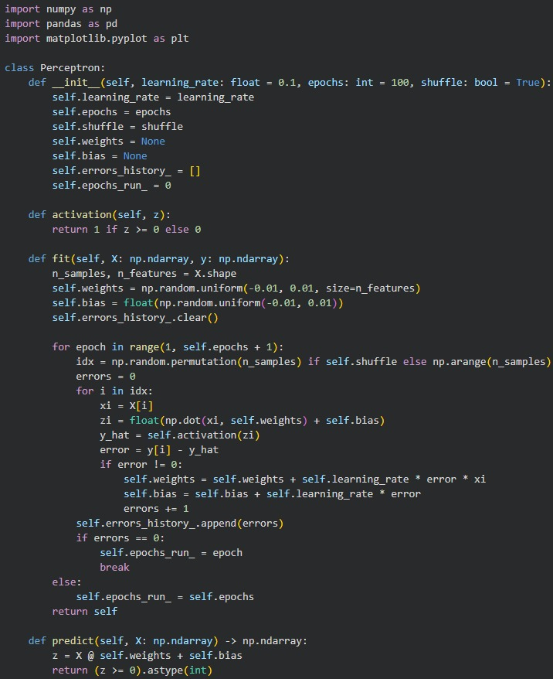

Figura 1 Código

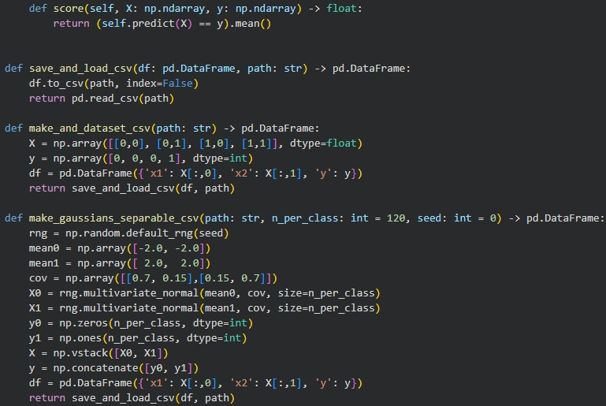

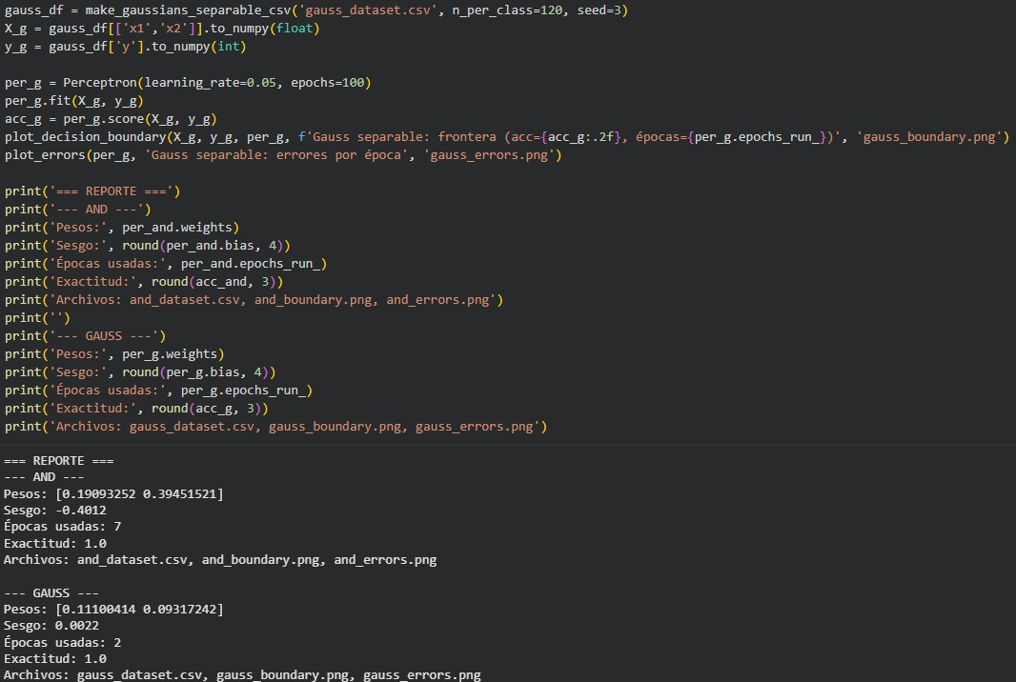
Figura 2 Código

Figura 3 Código y resultado
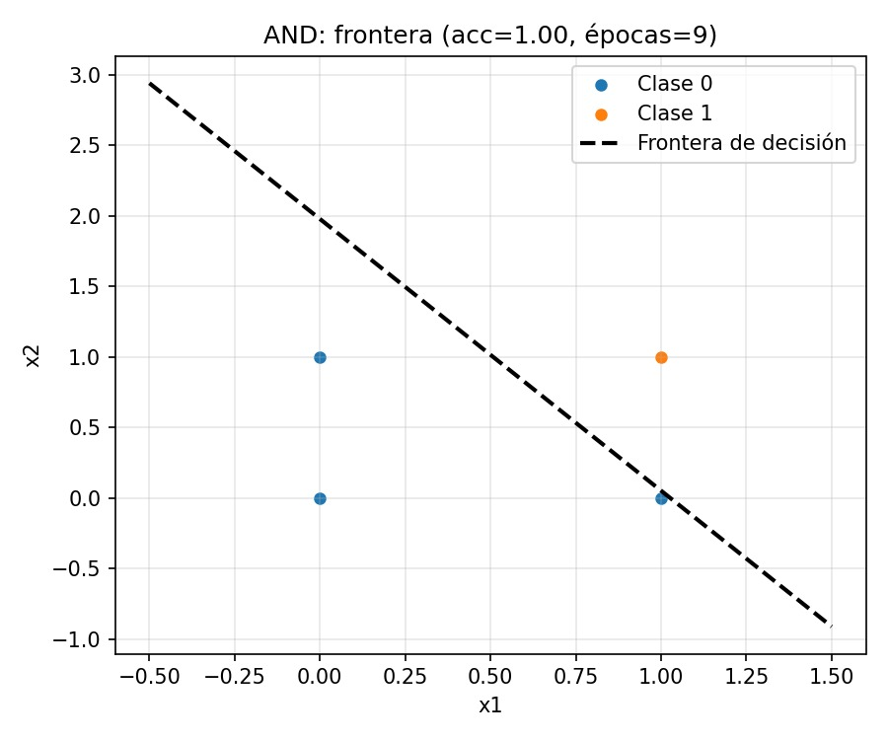

Figura 4 Resultado
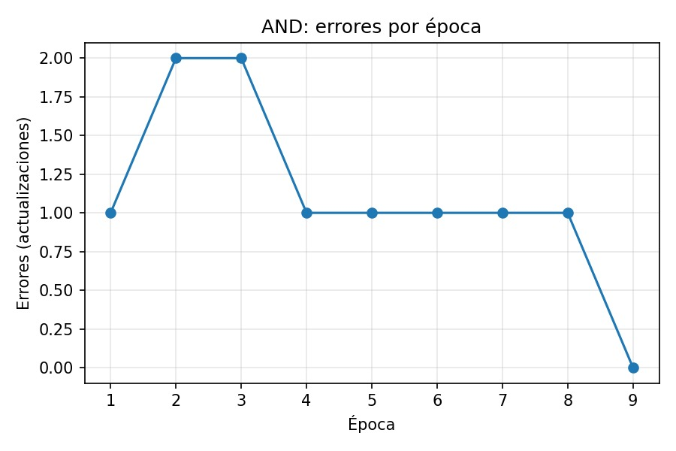

Figura 4 Resultado

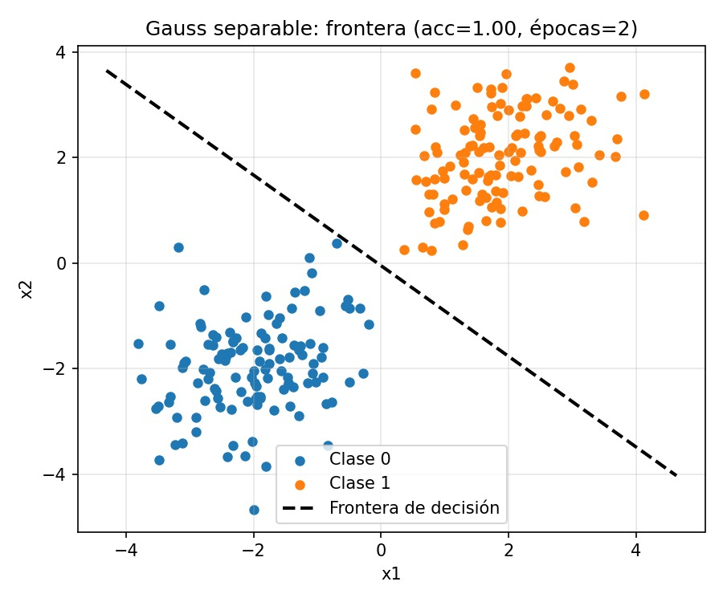

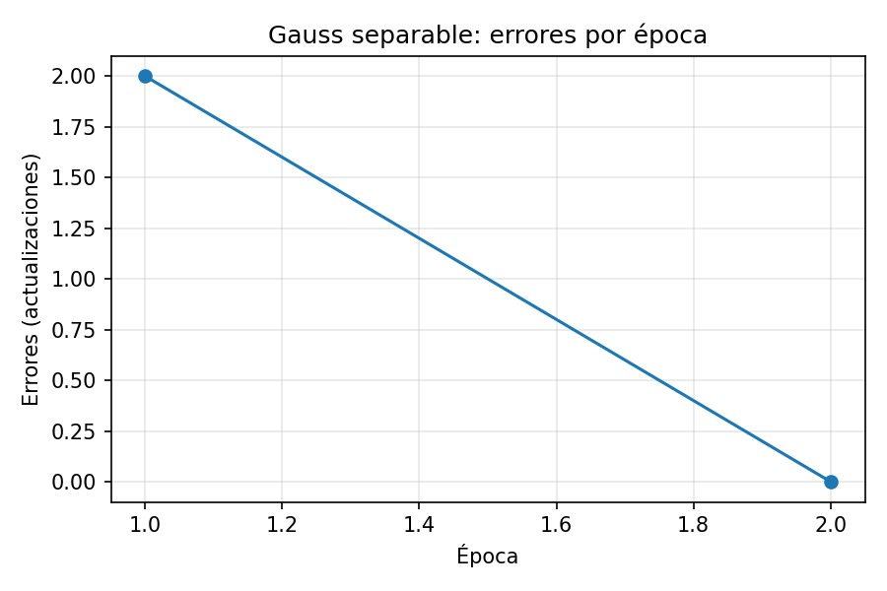
Figura 5 resultado

Figura 6 Resultado

PUNTO 5 - IMPLEMENTACIÓN DE UNA RED NEURONAL MULTICAPA (MLP) CON BACKPROPAGATION

Implemente una Red Neuronal Multicapa desde cero (sin librerías de ML) que sea capaz de:
● Resolver el problema XOR (entrada: 2 variables, salida: 1 variable booleana).
● Tener al menos 1 capa oculta con 4 neuronas.
● Entrenar el modelo durante al menos 1000 épocas.
● Implementar el algoritmo de Backpropagation correctamente para ajustar los pesos.
● Permitir la configuración de hiperparámetros: learning rate, número de capas ocultas, cantidad de neuronas por capa.
● NOTA: Se sugiere utilizar únicamente librerías como NumPy, Pandas y Matplotlib.

CONCLUSIÓN

El progreso de este taller evidencia que la forma en que interactuamos con los modelos de inteligencia artificial no se basa solamente en sus habilidades tecnológicas, sino también en la capacidad del usuario de proporcionar instrucciones que sean claras, bien organizadas y contextualizadas de manera adecuada. En este contexto, la habilidad de crear buenos “prompts” se convierte en una competencia esencial que transforma al usuario de un mero receptor de datos en un participante activo en el proceso de creación del conocimiento.
Desde un enfoque crítico, uno de los principales retos es reconocer que los modelos de lenguaje no entienden realmente la información, sino que generan respuestas a partir de patrones que han aprendido anteriormente. Por esta razón, es crucial que el ingeniero mantenga un enfoque analítico y reflexivo al hacer sus peticiones. Asimismo, el avance continuo de estas tecnologías presenta desafíos éticos, metodológicos y técnicos que requieren una sólida preparación para prevenir sesgos, confusiones o resultados inexactos.
En resumen, el dominio de la Ingeniería de Prompts no solo mejora la eficacia en la utilización de sistemas basados en inteligencia artificial, sino que también refuerza el pensamiento crítico, la claridad en la comunicación y la habilidad de adaptarse a un entorno tecnológico que cambia constantemente.

